 | Escola SENAI “A. Jacob Lafer” UFP - 1.18 |  |  | Aprovado por: | NOTA:
Componente Curricular: Lógica de Programação de Algorítimos
Aluno: Pedro Henrique Prandwiski Borges |  | Turma:  1ID-DS |  | Número: 22
Aluno: |  |  |  | Número:
Professor (a)(s): Raul Porto Lopes |  |  |  | Data:  _06_/_04_/_2026_
Curso: Técnico em Desenvolvimento de Sistemas |  |  | Duração da Avaliação: ___h ____ min
ATIVIDADES – LISTA 1

1. Elabore um algoritmo (fluxograma e pseudocódigo) para ir ao trabalho.
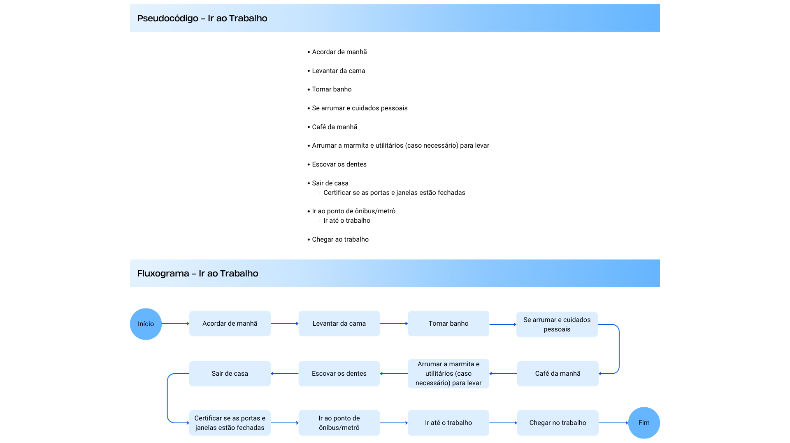
2. Elabore um algoritmo (fluxograma e pseudocódigo) para realizar a troca de pneu de carro.
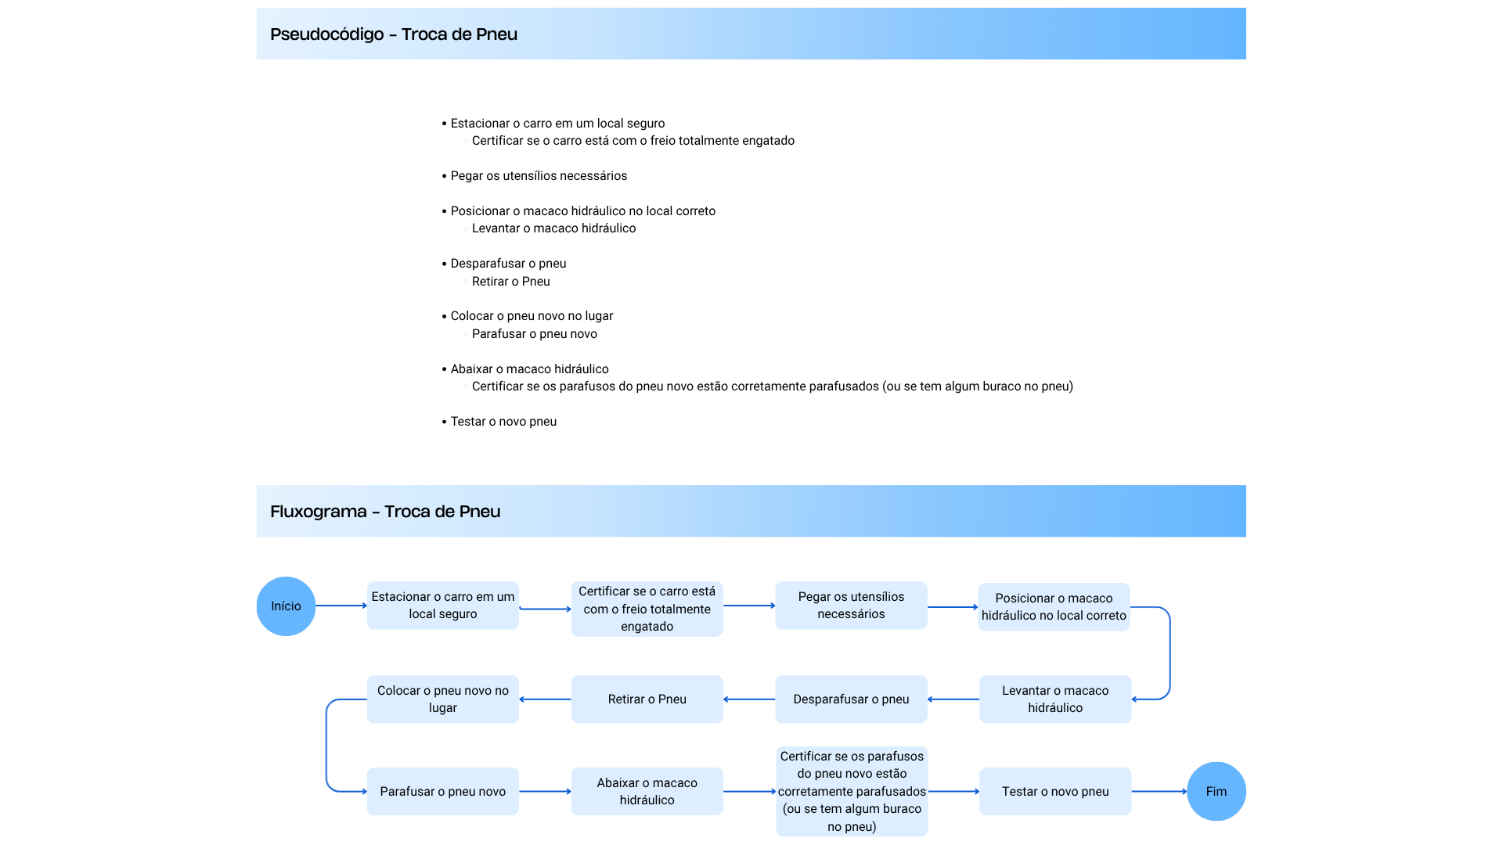
3. Elabore um algoritmo (fluxograma e pseudocódigo) para realizar a troca de uma lâmpada.
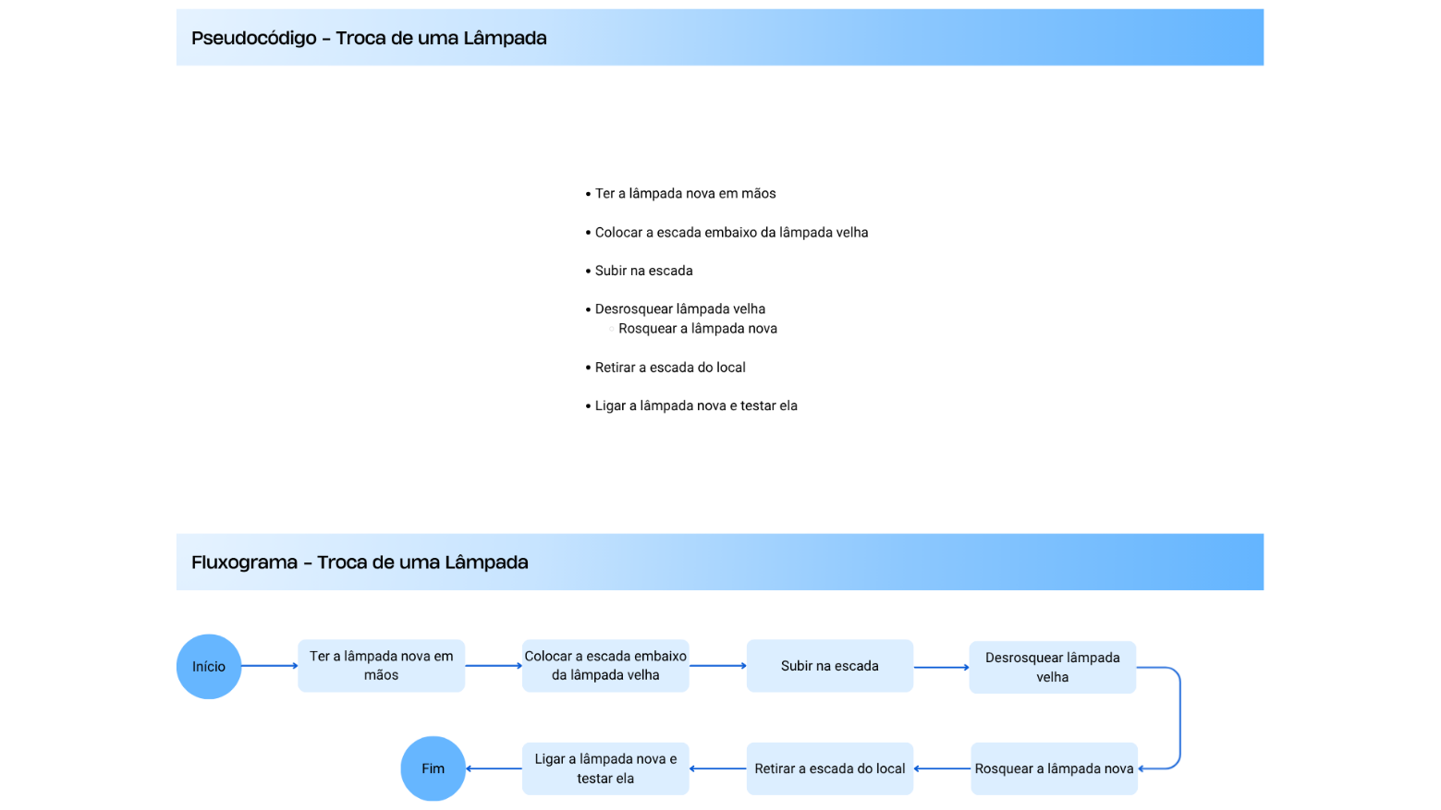
4. Elabore um algoritmo (fluxograma e pseudocódigo) para pegar um ônibus.
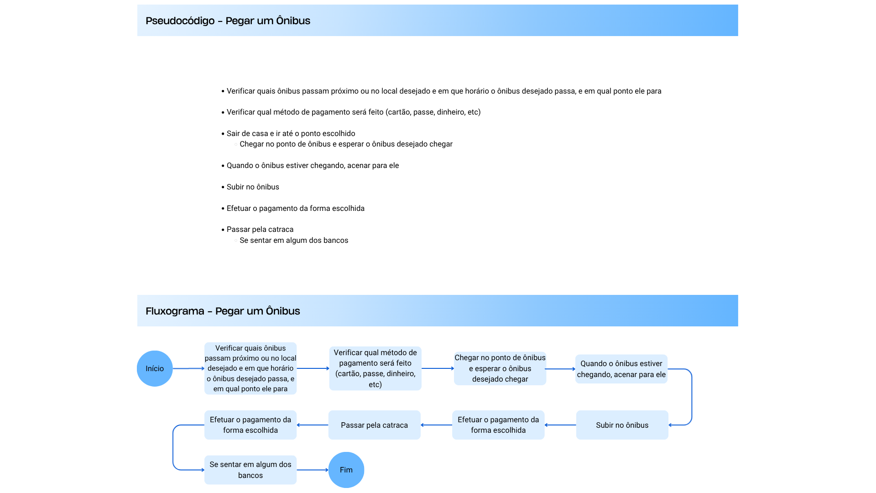
5. Elabore um algoritmo (fluxograma e pseudocódigo) para preparar um bolo simples.
